Kosmír mimo skop

unfinished…..

Kosmírologie

Historie kosmíru
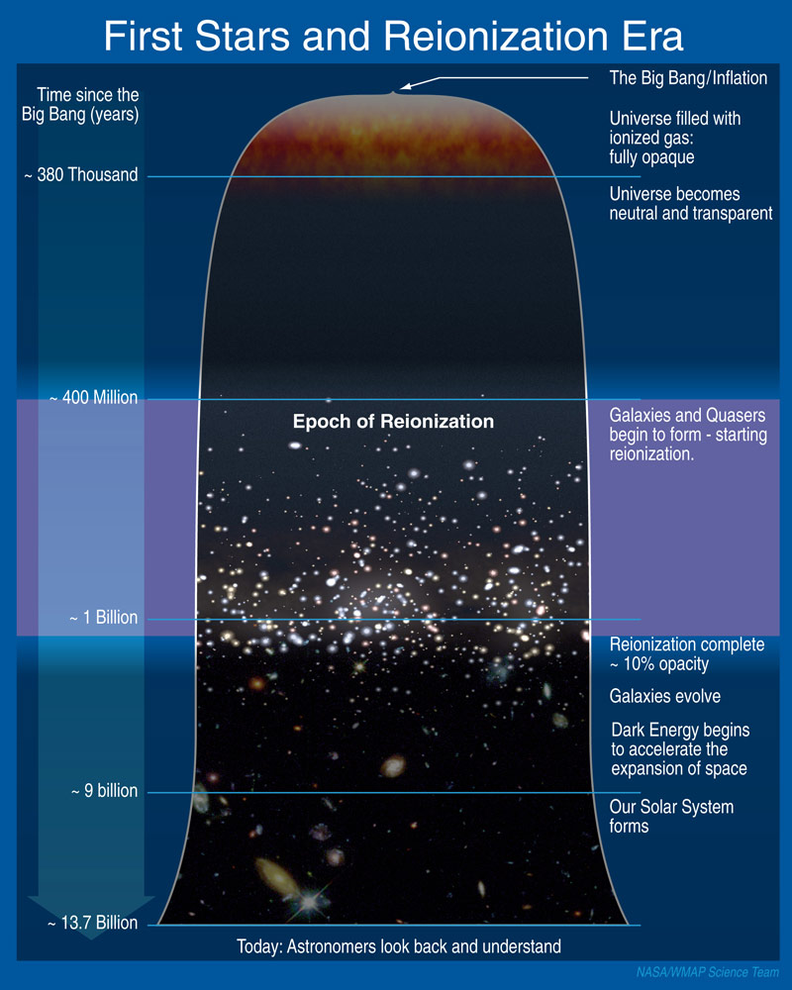
Planck Era – 10e-43 s
Planc limit
1.616255(18)×10⁻³⁵ m

jako v kvant. fyz.:
four basic forces of nature, 1) gravity, 2) nuclear strong force, 3) nuclear weak force, and 4) electromagnetic force were combined into a single "super" force.
- supersymmetry, superstrings, or supergravity.
- take se věří)): že zde hrálo roli vice dimenzí – strings…

Grand Unified Theories (GUTs) – < 10⁻³⁶ s
- 4 zakl. forces jsou vjednom, ale gravity has become distinc
Radiation dominated era
Baryon—radiation era
Recombination - CMB

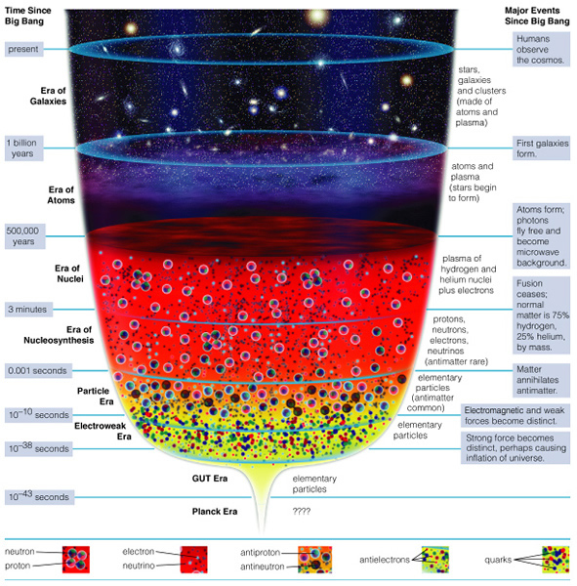

Astronomy Lecture Number 26 (njit.edu)

Universe Recombination a Baryon acoustic oscillations
Baryon Acoustic Oscillation Cosmology (ucla.edu)
Sloan survey shows dark energy who's boss | Astronomy.com
Daniel Eisenstein, "Dark Energy and Cosmic Sound" – (YouTube)
Sound Waves from the Beginning of Time - YouTube / Secrets of the Cosmic Microwave Background - YouTube (PBS Space Time)

- v době rekombinace – ~18 - 379 tis. let – byl kosmír tvořen baryon-foton plasmou: světlo bylo vázáno na hmotu.
- Sound horizontu (SH) je u. kvantovou fluktací (KF) (↓) – rychlostí zvuku se jako vlna pohybovala hustější část plasmy od středu k vnější hranici SH a následně zpět do středu a takhle pořád dokola - Baryon acoustic oscillations (BAO).
KF stále ještě navazuje na mikroskopické éry kosmíru, které byly u. kvantovou fyzikou, přesnějí Quantum vacuum state – tedy vakum není upa vacuum, ale obsahuje EMvlny a částice, které popupují a pop-outují.. pertubace.. - základní impuls pro dané oscilace (↓).
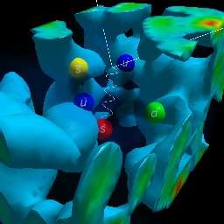
← Derek Leinweber (adelaide.edu.au) : Derek Leinweber - Visualizations of Quantum Chromodynamics; Centre for the Subatomic Structure of Matter (CSSM) and Department of Physics (University of Adelaide, 2003 - Australia)
- proces je znám od 30s

- kvant. fluktace a hence BAO dále u. (mj.) gavitace - táhne dané fluidum do středu, tlak fotonu vně a expanze kosmíru → super-Hubble-radius-size perturbations
Rekombinace tedy znamená, že s každým novým cyklem se kosmír ve všech sound horizontech vrátil do předchozí hodnoty – rekombinoval.
Některé sound horizonty se mohly rekombinovat několikrát, některé jen přesně 1x - …….
Protože daná plasma v době rekombinace byla docela hustá, rychlost zvuku a tedy i BAO byla 170,000 km/s. Kosmír měl radius 42 ml ly a sound horizont 450 tis ly. V počátku rekombinace (18 tis let) mělo světlo redshift z = 3600, decouplingem fotonu od hmoty (konec rekombinace, který však trval cca 100 tis let) mělo světlo z = 1 100 (1 089) a 1 100x se také k dnešnímu dni zvětšil Sound horizont – dnešní BAO má poloměr 490 ml. ly - 150 Mpc.
- obdobně kdyby se (1 100x) násobil tehdejší radius kosmiru – 42 ml ly – dostal by se prům 42 mld ly a tedy visible kosmír sajz 93 mld ly.
~379 tis. let: kosmír shladl natolik, se světlo oddělilo od hmoty. S decouplingem světlo zanechalo svůj původní stav uchovaný v CMB jako formu skeletonu – př: původní kosmír je dort (což není tak vzdálený realitě, když od 6. 2020 je známo, že kosmír je plochý) rozdělený na 4 časti a ty se od sebe vzdalují rychlostí x, což znamená, že v každý moment k nám ze 3 okolních částí dortu-kosmíru (ze všech stran – hence sféra) „letí“)) CMB. CMB má nyní 0,3 mm wl (IR) – protože se kosmír 1 100x roztáhl (a ním i CMB), mělo původně wl 0,3 um – 300 nm tedy kosmír měnil barvy jako chameleon od F přes RGB do černé a původně mohl být i černý – UV.

BAO ring u. pár věci: I) CMB určuje pravděpodobnost původní rozmístění spejs hmoty v kosmíru: 1) ve vzdálenosti 150 Mpc (105 Mpc ↓S - je z 2005 – první objev BAO, kt. měl jínou h – Hubble konst. (dnes se věří)) v 150 Mpc) se budou galaxie vyskytovat ve větší hojnosti než v jiné vzdálenosti (Střed↓). 2) Nejhustější zůstává sound horizont ve středu (zůstává zde i dark matter) a na krajích. 3) kosmír ve škále nad cca 210 Mpc jeví izotropní – homogenní.

2.pic: zde se udává 105 Mpc, protože je to z doby objevu BAO, dnes se věří v konstantu 76 km/s – BAO pak má 150 Mpc.
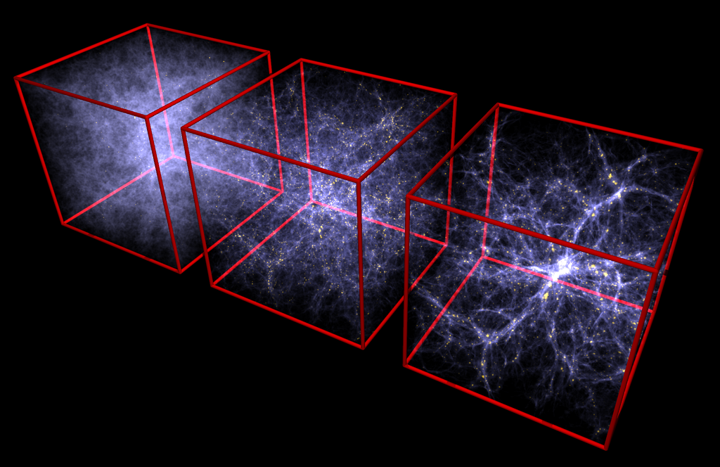
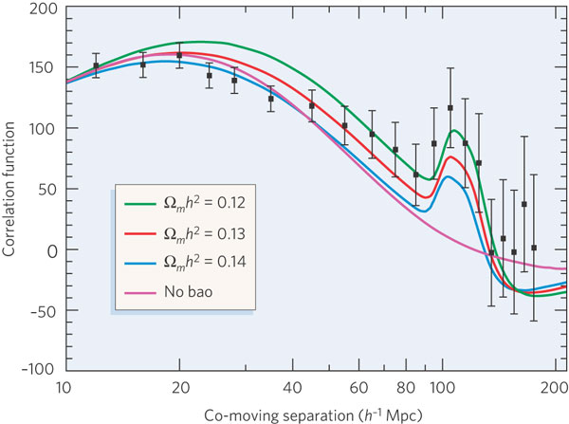
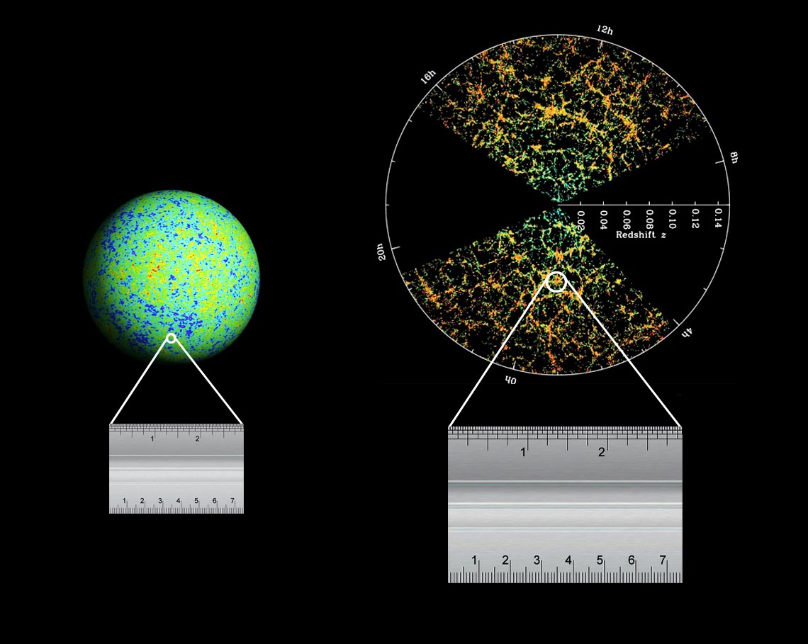
Tak jako Supernovy a Cepheidy tvoří "standard candle", tak tvoří BAO matter clustering (spherical harmonic) u. "standard ruler": 490 ml ly (v dnešním kosmíru) → sound horizont (↑).
- délka jednotky “pravítka” je u. max vzdáleností akustické vlny cestující v primordiální plasmě než kosmír zchladnul natolik, že .. herec it became neutral atoms (the epoch of recombination),

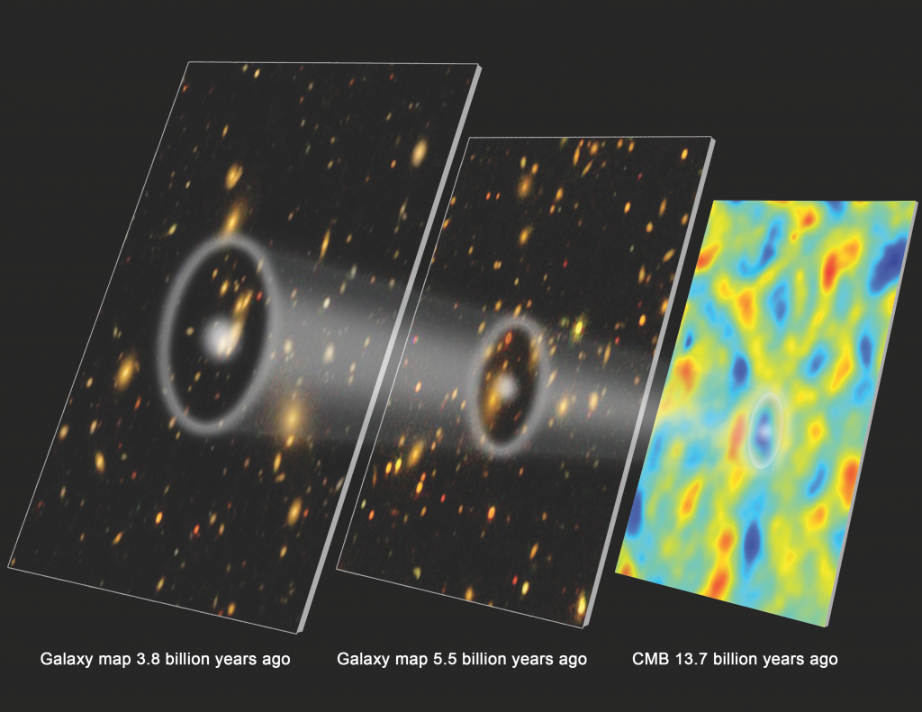

Reionization

WMAP – reionization: z = 11 a ionized kosmír: z = 7. Což je relativně v souladu s daty quasarů.
Planck (2018) - instantaneous reionization redshift: z = 7.68 (± 0.79)

Mapování kosmíru
Metody jsou dle vzdálenosti: Cepheida je jen pro lokální galaxie, BAO lze již měřit pomoci gal.-klastrů, ale protože quasary

Cepheid
HST Key Project (caltech.edu)

Supernova

Galaxie
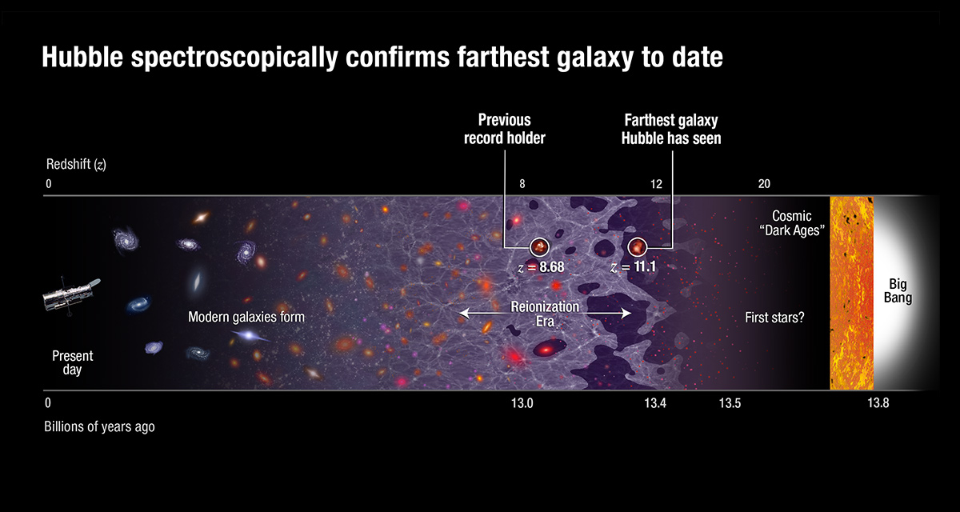

Jak lze sledovat ← nelze přesně řící, zda se první utvořli hv/ či g: G se začaly

13,5 * 76

21-centimeter line
The hydrogen line, 21-centimeter line, či H I line is the electromagnetic radiation spectral line that is created by a change in the energy state of neutral hydrogen atoms. Tato EMR má freq 1 400 MHz (1 420 405 751,7667±0.0009 Hz), což je ve vakuu ekvivalent 21 cm (21,1061140542) – microwave.
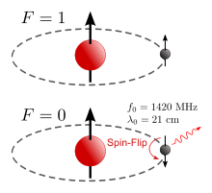
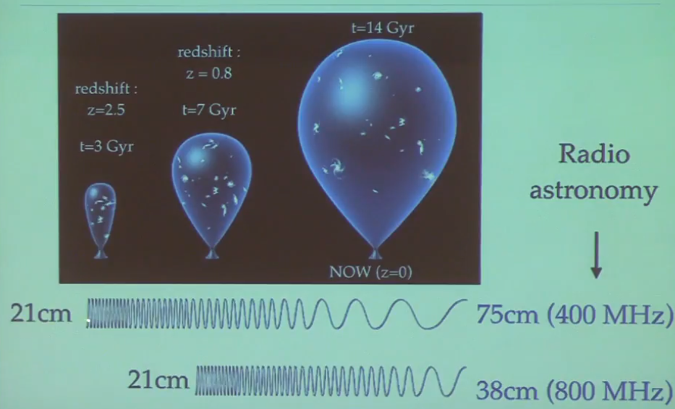
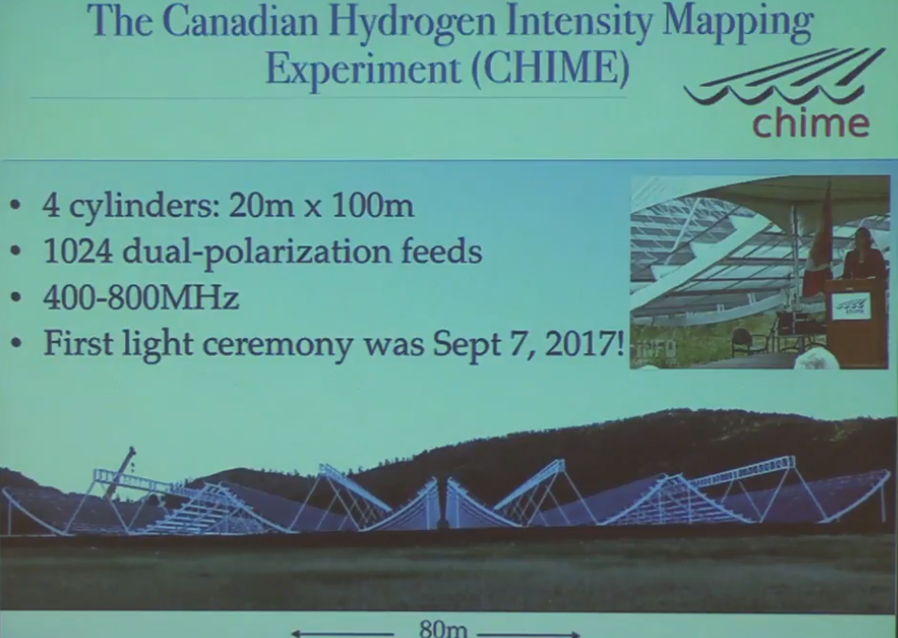
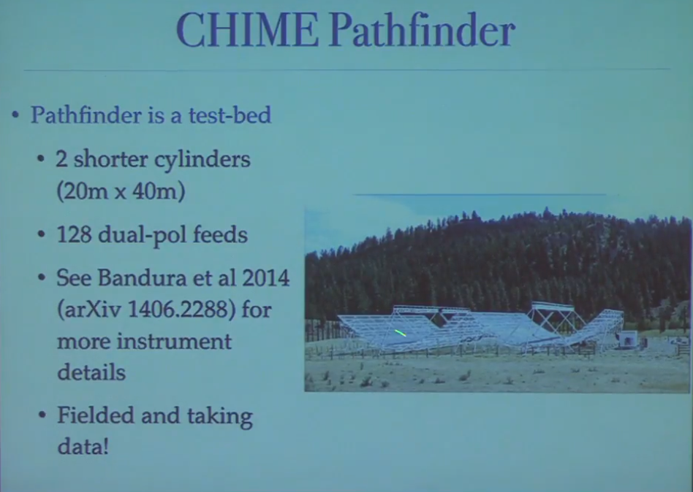

Canadian Hydrogen Inetsity Mapping Experiment (Chime) (↑) – první ob. svého druhu, proto se také prvně stavěl menší CHIME pathfinder – aby odchytaly problémy, kt. by mohly při stavěbě větší obs. nastat. Také se vědělo, že se jich bude dělat cca 1000, takže se snažili najit vhodný proces pro masovější produkci
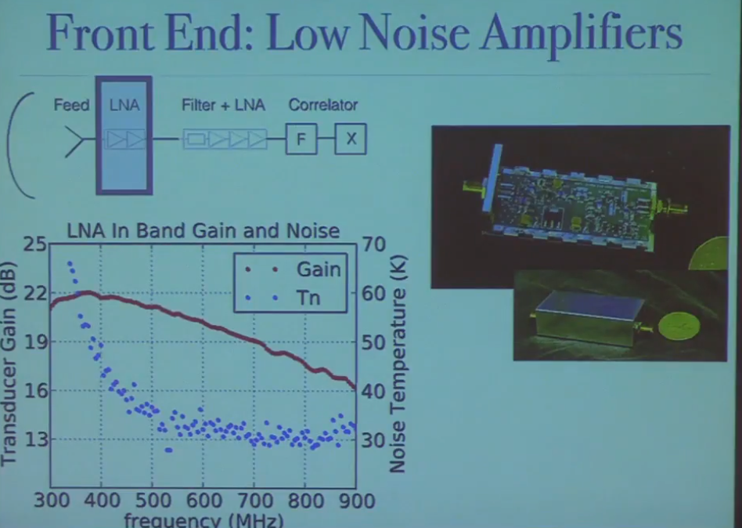
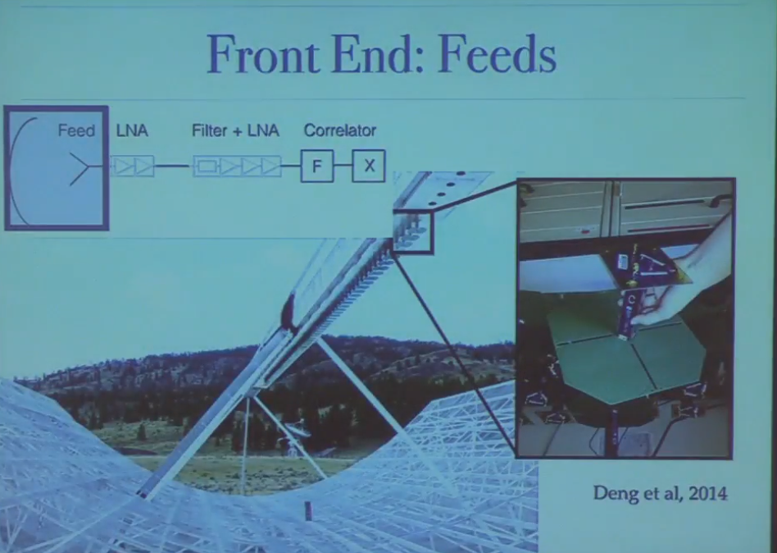
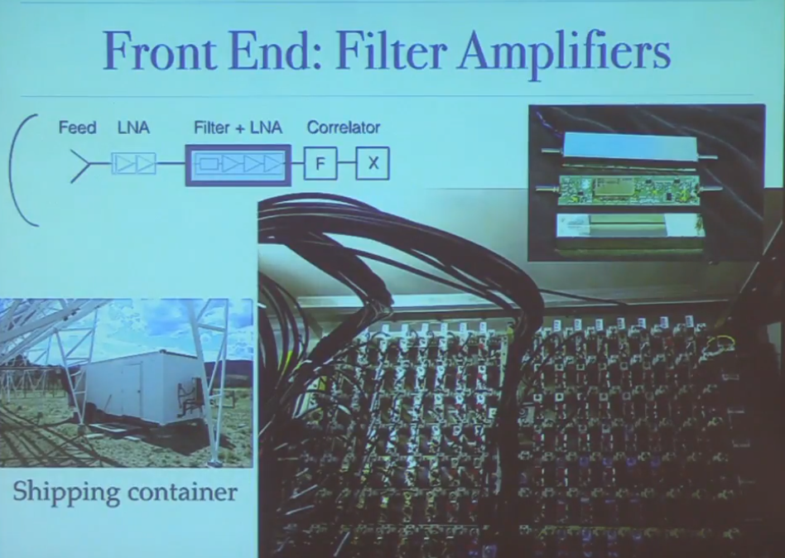

Quasary

Náš sound horizont
- vůbec nevím, jestli lze v našem VK8 cat. s 8 105 Mpc BAO s 150 Mpc nějak vysledovat…

Databáze

Great Observatories Origins Deep Survey (GOODS)
- Spitzer, Hubble, and Chandra, ESA's Herschel a XMM-Newton a ground-based observatoře.
plocha 320° čtverečných ve dvou polích: Hubble Deep Field North and the Chandra Deep Field South.
12. 2009: Final GOODS/ESO VIMOS spectroscopic data release

2dF Galaxy Redshift Survey (Two-degree-Field Galaxy Redshift Survey) – alias: 2df
Australian Astronomical Observatory (AAO) - 3.9m Anglo-Australian Telescope: 1997 – 3. 2002. (public: 2003.)
- komplementární survey Jížní hem. s. k SDSS (↓) – Sev. je hem. s.

Sloan Digital Sky Survey (SDSS )
- multi-spectral imaging a spectroscopic redshift survey s 2.5-m wide-angle RC (first focus) skopem v Apache Point Observatory (New Mexico). The project was named after the Alfred P. Sloan Foundation, which contributed significant funding.

Historie
1991 – udělen grant
2000 – začal sběr dat – 2012 publikace.

The 2dFGRS spolu s SDSS oznámili detekci BAO v 2005.
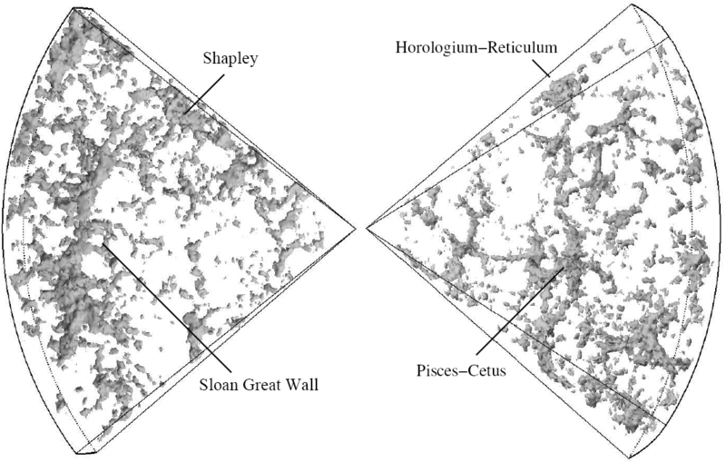

BOSS (Baryon Oscillation Spectroscopic Survey)
je součástí třetího Sloan Digital Sky Survey (SDSS-III).

The Extragalactic Distance Database (EDD)

Two Micron All Sky Survey (2MASS)/ 2u Redshift Survey (2MRS)
The Extragalactic Distance Database (EDD) (hawaii.edu)
- 2MASS Redshift Survey (2MRS) - maping zejm. pomocí IR sond s: 2 um (vlnové délky - WL) – hence: Two Micron All Sky Survey v názvu mapovalo univers s RS z = 0.03 (cca 115 Mpc/ 370 ml ly).
- 10 y projekt dokončen a zveřejněn 2011.

2MASS extended source catalog (XSC) zahrnuje 0,5 ml. galaxií s limiting K mag K=13.5 mag.
2MRStaké poskytuje informace pro hlubší surveys jako např. SDSS and the 2dFRGS s mnohem menším patchem oblohy a obsahuje data použitý např. v NASA/IPAC Extragalactic Database (NED)

Cosmicflow-1 - 4

Cosmicflow-2
Mapuje lokální galaxie s z = 0.1

Apendix

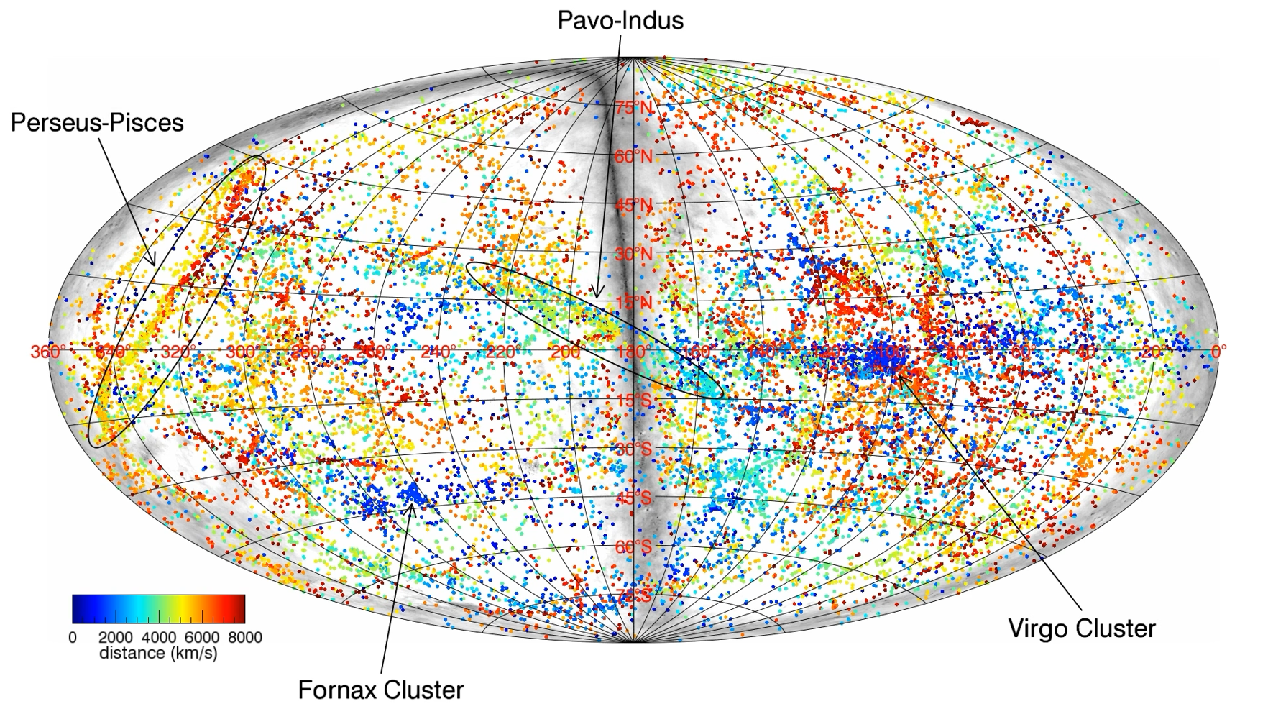

Cosmic Microwave Background Dipole
Objev CMBr s uniform teplotou 2, 725 K s odchylkami 0.0035 K pod prům. v const. Aquarius a o 0.0035 K nad prům. v const. Leo
600 km/sec with respect to the CMB radiation, and it is now known that this reflects the motion of the Local Group of galaxies towards the Great Attractor.

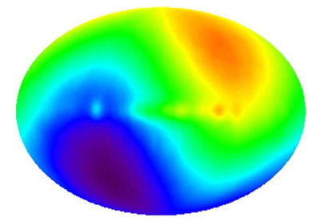

→ Local group směřuje 600 km/s ke Great Atractor (červena- Centaurus).
- modrá značí Hot červ. a červ. modrou, nevím proč.
Mimo diopól ma CMB tepl. v rozm. 1/ 10 tis. K.

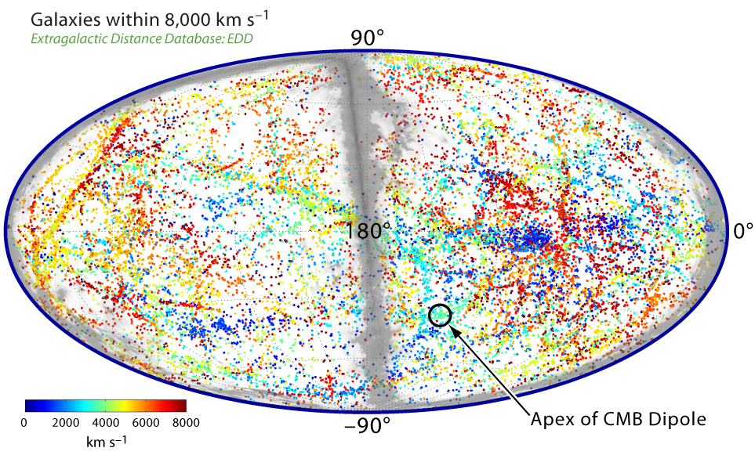

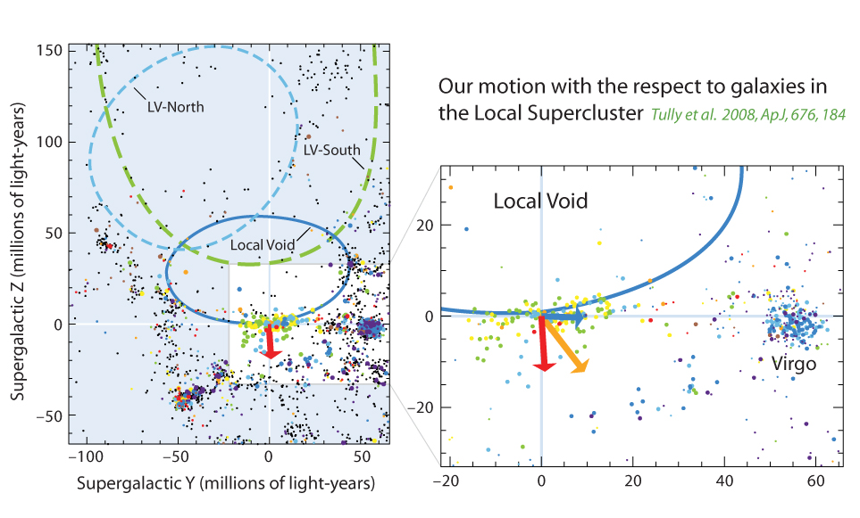
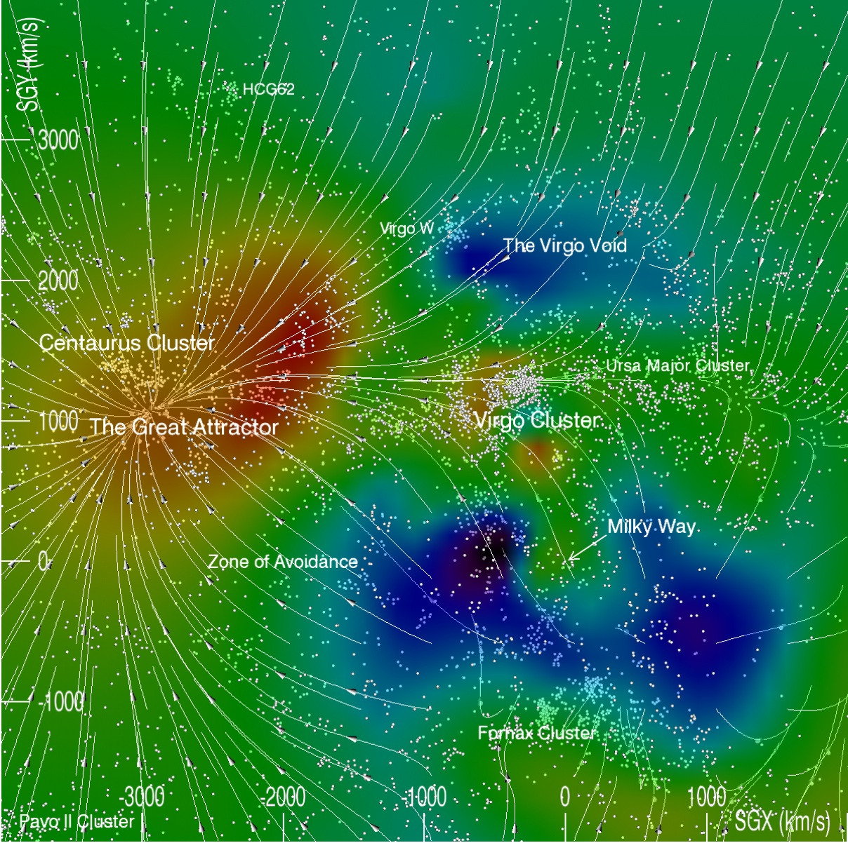

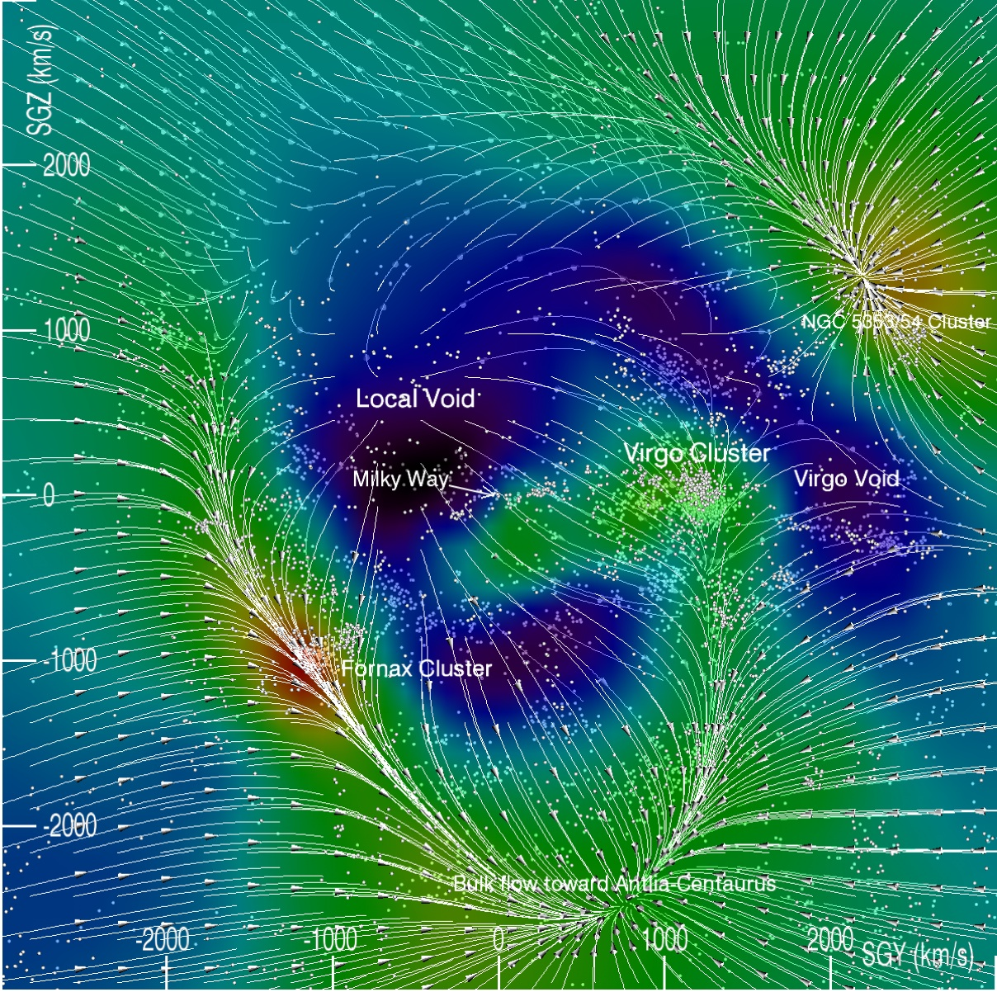
Sources
The 2MASS Redshift Survey at CfA (harvard.edu) (2021)

